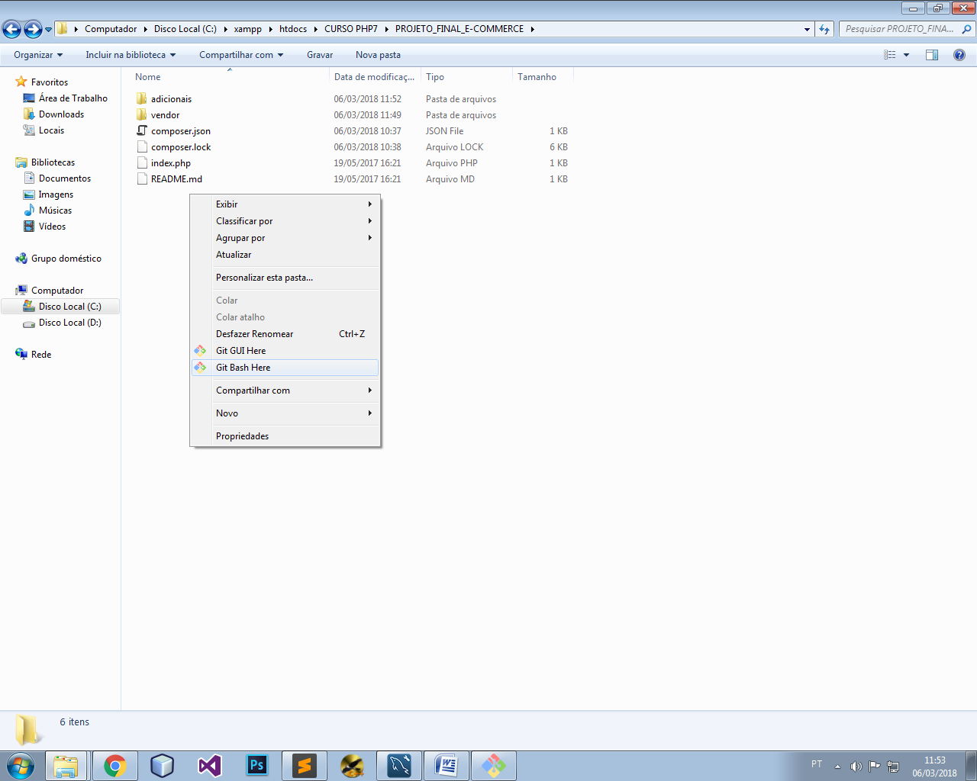

//Caso você esteja iniciando o monitoramento de um projeto existente com Git, você precisa ir para o diretório do projeto e digitar $ git init. Isso cria um novo subdiretório chamado .git que contem todos os arquivos necessários de seu repositório — um esqueleto de repositório Git. Neste ponto, nada em seu projeto é monitorado.

$ git init

//Configura o remote, onde irá disponibilizar o projeto.

$ git remote add origin <https://github.com/Kainanpr/ecommerce.git>

//[Sua Identidade](https://git-scm.com/book/pt-br/v1/Primeiros-passos-Configura%C3%A7%C3%A3o-Inicial-do-Git#Sua-Identidade)

//A primeira coisa que você deve fazer quando instalar o Git é definir o seu nome de usuário e endereço de e-mail. Isso é importante porque todos os commits no Git utilizam essas informações, e está imutavelmente anexado nos commits que você realiza:

$ git config --global user.name "kainanpr"

$ git config --global user.email kainanpr95@gmail.com

//Adiciona tudo que tem na pasta.

$ git add --all

//Joga tudo no stage area.

$ git commit -m "Início do projeto"

//Sobe o projeto para o git.

$ git push origin master

//Clonando um diretório.

$ git clone https://github.com/Kainanpr/ecommerce.git

//Gera novamente um autoload

$ composer dump-autoload